01.04.2020 ІСТОРІЯ УКРАІНИ Езв-82

План вивчення теми:

1. Ознайомся із текстом підручника: Історія України, 11 клас. Н.Сорочинська, О.Гісем, 2019 р. Вступ. (https://pidruchnyk.com.ua/1262-istoriya-ukrainy-11-klas-sorochinska.html).

2. Переглянь презентацію до теми.

3. Ознайомся зі змістом відео фрагменту «Українці в другій світовій війні» за посиланням https://youtu.be/GcPcqYtmaeU .

4. Занотуй основні положення теми уроку, використовуючи відомості презентації та опорного конспекту, за планом:
1. Політичні наслідки війни.
2. Геополітичні наслідки Другої світової війни.
3. Наслідки війни для України.
5. Дай відповіді на запитання:
1. Які ключові події можна виділити у другому періоді історії України, що буде вивчатися?
2. Коли було проголошено незалежність України?
3. Дайте коротку характеристику другої частини новітньої історії України та її періодизації.
4. Пригадай та назви уроки Другої світової війни для України. Які з них є найважливішими? Чому?

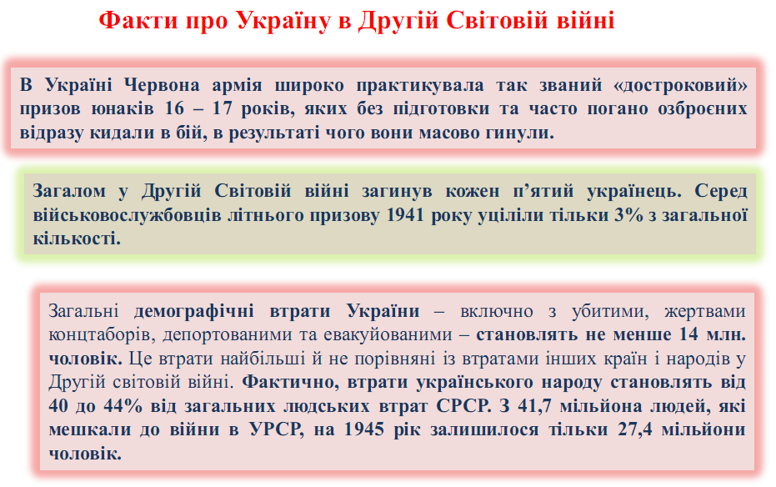
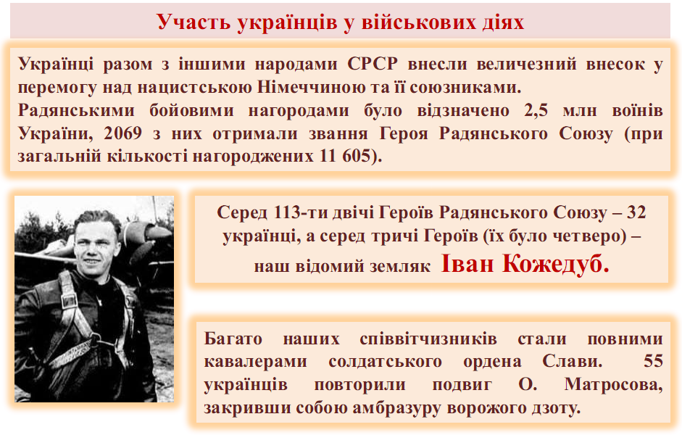
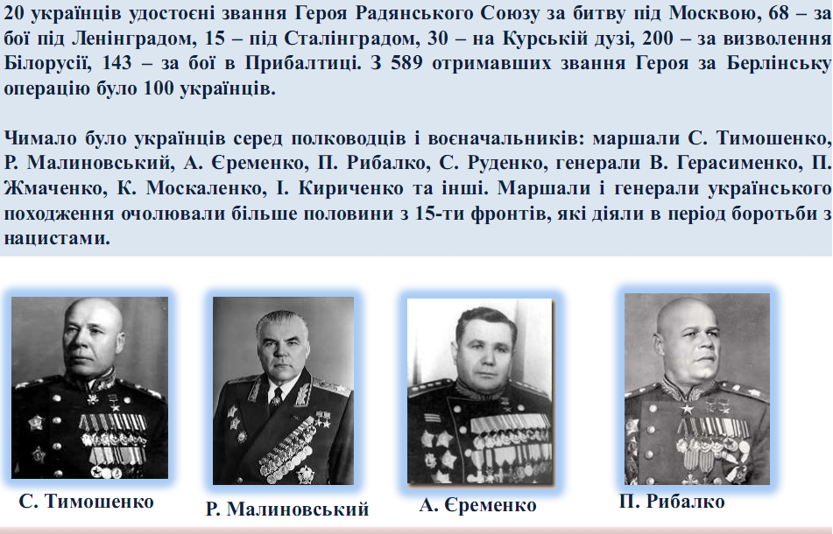

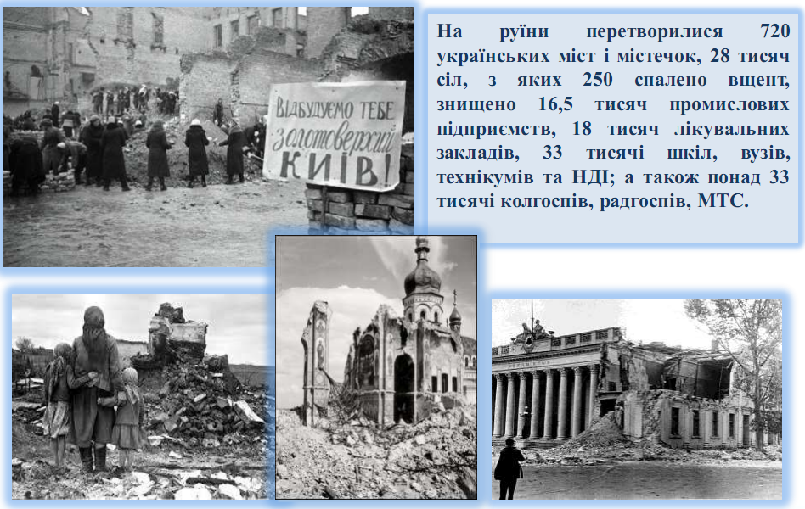

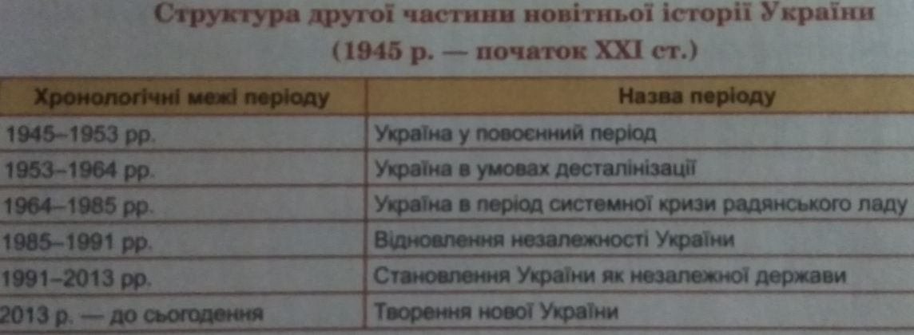(Для конспекту)

